Gr. II Kl. VIII Wioteta
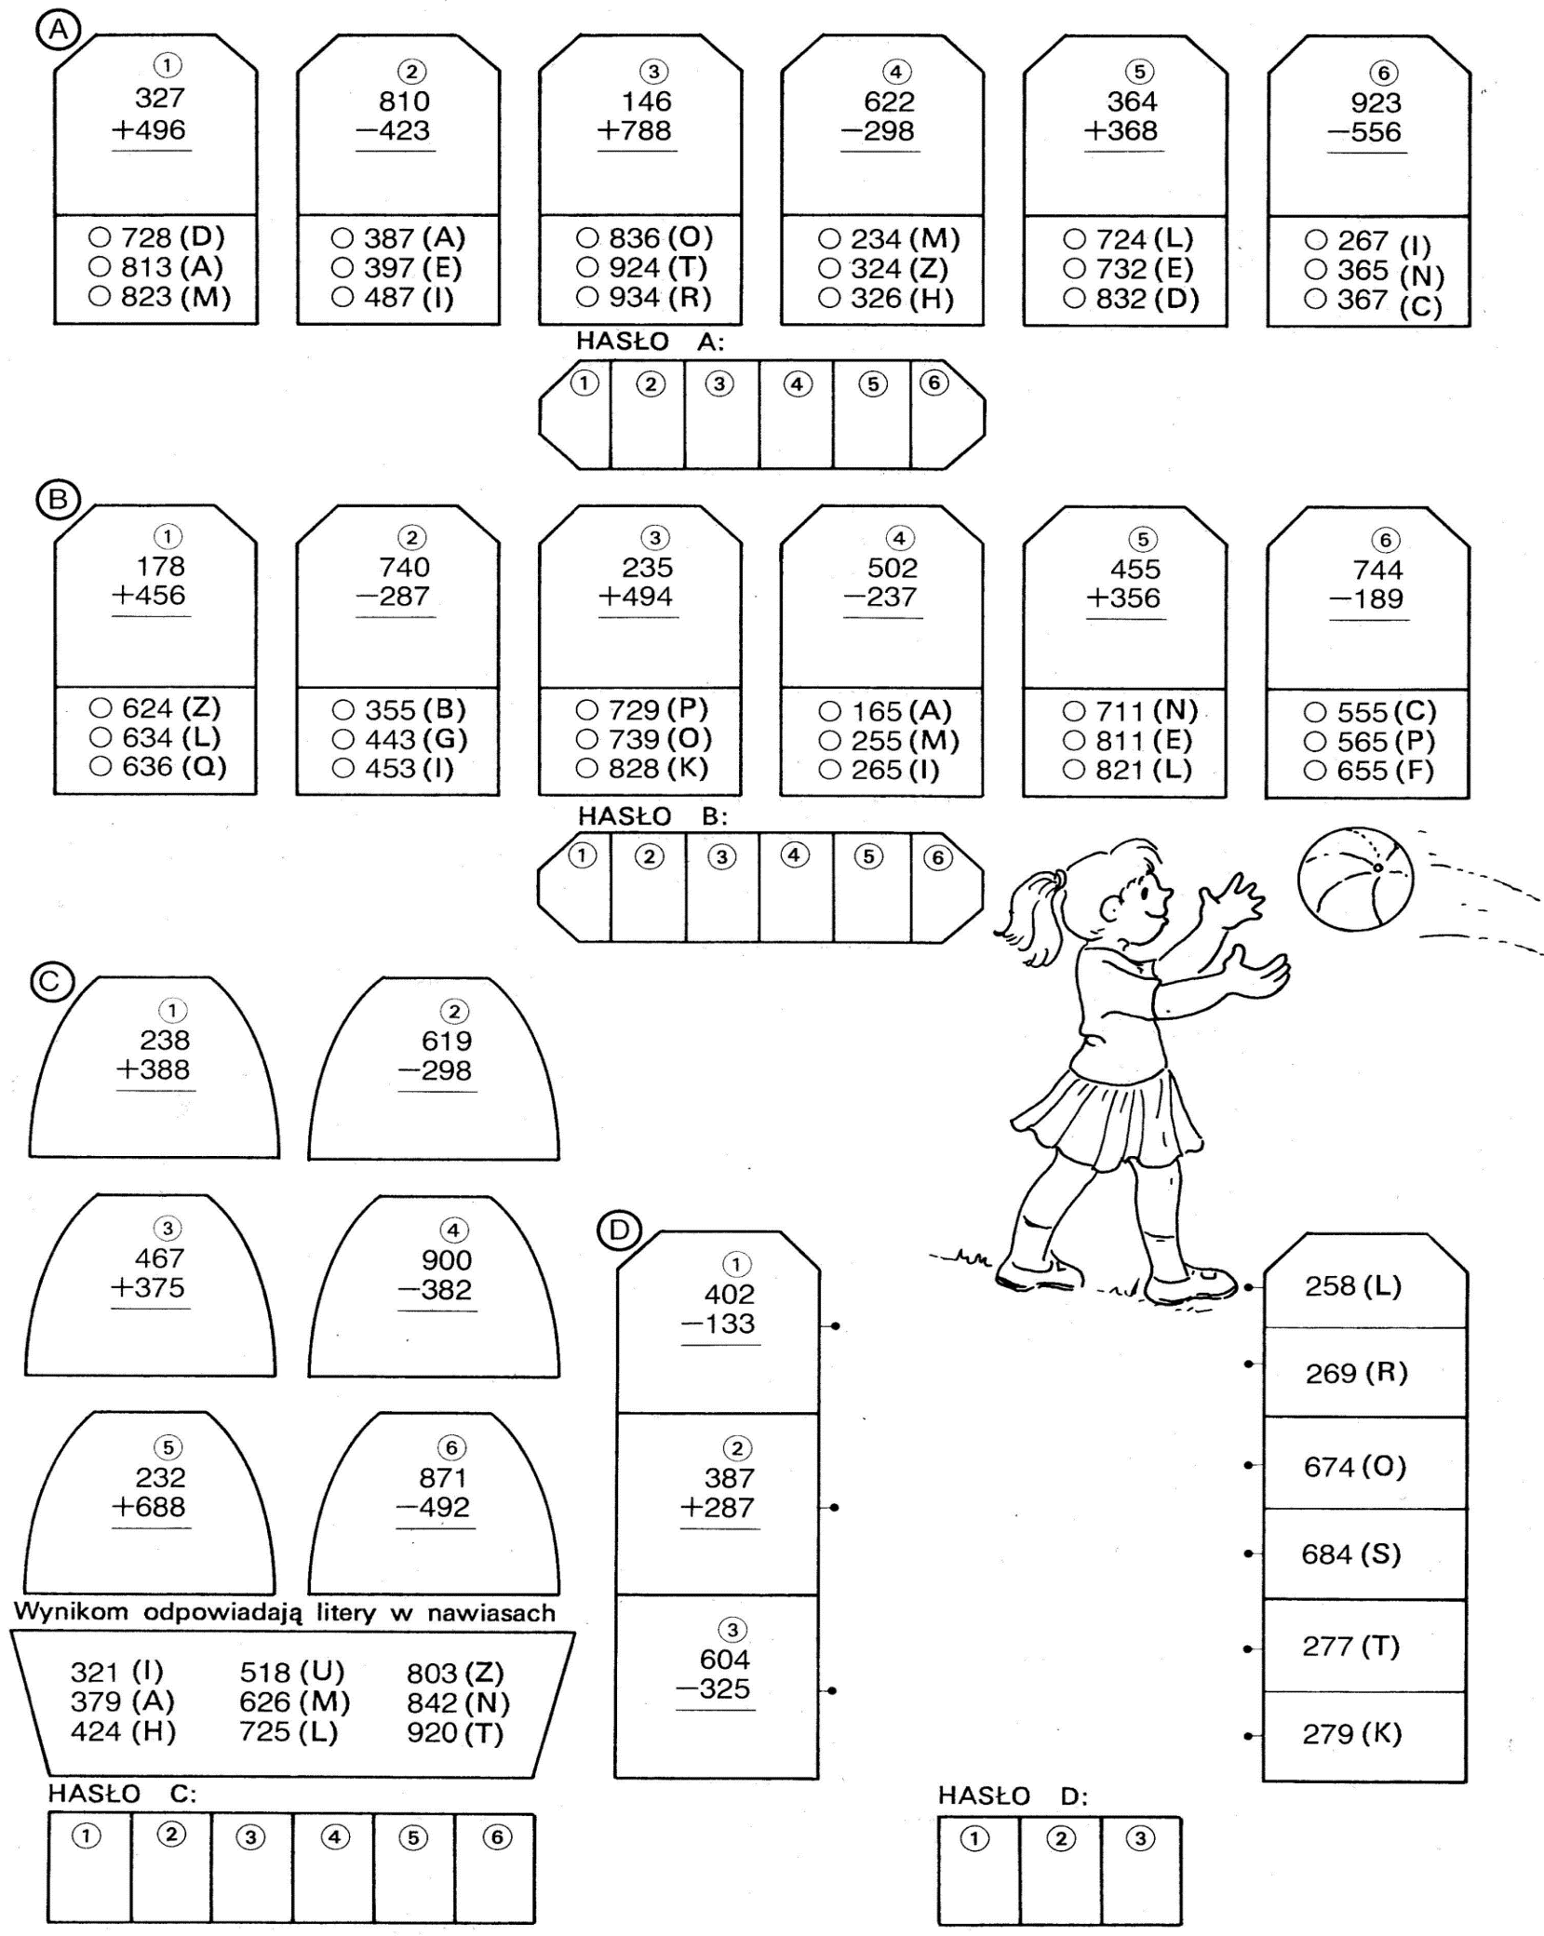
Wykonaj zadania. Rozwiązania możesz przesłać na adres e-mail pedagog@soswnowogard.pl

